**Nama : Dewantara Surya Jaya**

**NIM : L200180013**

**Kelas : A**

**Percobaan 1 Latihan Jenis-Jenis Sinyal**

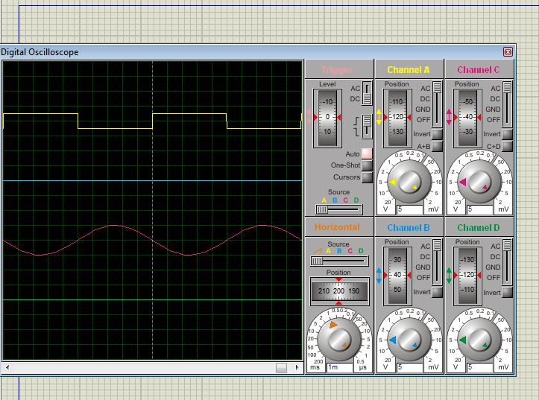

**Osiloskop Dengan Alternator 5 V dan 100 Hz, Cell 5 Volt dan Clock 100Hz**

**Vpp/div 5 Mv dan time/div 1 ms**

**Channel A (Clock) sinyalnya berbentuk seperti kotak dan garis lurus secara bergantian**

**Channel B (Cell) sinyalnya garis lurus**

**Channel C (Alternator) sinyalnya berbentuk seperti grafik sinus/cosinus dan memiliki amplitudo tertentu**

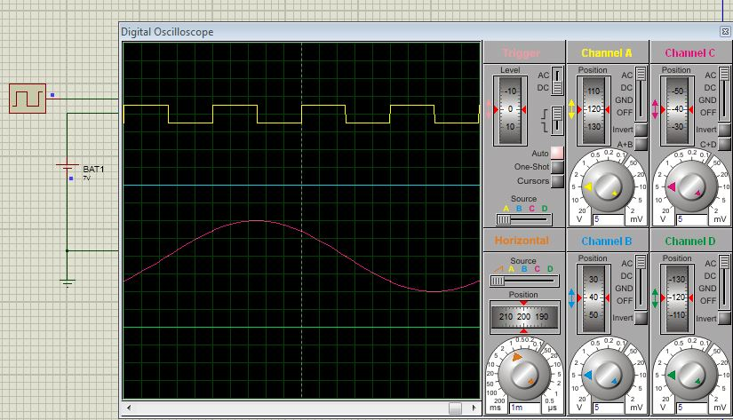

**Osiloskop Dengan Alternator 10 V dan 50 Hz, Cell 7 Volt dan Clock 200 Hz**

**Vpp/div 5 Mv dan time/div 1 ms**

**Terjadi perubahan pada Channel A (Clock) menjadi lebih sempit grafik nya setelah frekuensi dinaikkan dan pada Channel C (Alternator) lengkungannya menjadi lebih besar mungkin karena V dinaikkan dan f diturunkan.Dan juga sepertinya Channel B (Cell) tidak terpengaruh walaupun nilai V dinaikkan**

**Perbedaan SInyal analog dan digital adalah kalau sinyal analog memiliki nilai yang kontinu sedangkan sinyal digital memiliki nilai 0 dan 1 dan terjadi perubahan secara tiba-tiba**

**Pada percobaan di atas, yang memiliki sinyal digital adalah Alternator dan yang memiliki sinyal analog adalah Clock source**